서울

* 제조업 및 건설업

year=df_sorted ["YEAR"]

manu=df_sorted ["MADE"]

plt.plot(year,manu)

plt.xticks(rotation=50)

plt.xticks(df['YEAR'])

plt.yticks(range(700,int(max(df['MADE'])) + 1, 100))

plt.xlabel('Year')

plt.ylabel('Emissions')

plt.title('Seoul_manufacturing')

plt.grid(True)

plt.show()

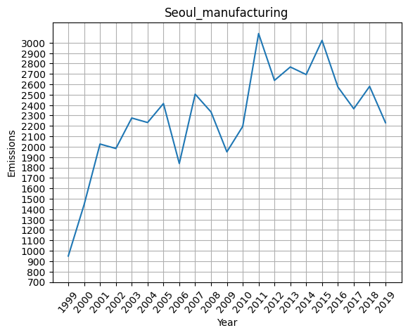

서울의 이산화탄소 총배출량이 1990년 후반에 하락한 것과 비교했을 때, 제조업 및 건설업 부문에서는 더욱 급격히 하락하였고, 2000년 초반부터 다시 상승하기 시작함.

광주

* 제조업 및 건설업

year=df_sorted ["YEAR"]

manu=df_sorted ["MADE"]

plt.plot(year,manu)

plt.xticks(rotation=50)

plt.xticks(df['YEAR'])

plt.yticks(range(100,int(max(df['MADE'])) + 1, 50))

plt.xlabel('Year')

plt.ylabel('Emissions')

plt.title('Gwangju_manufacturing')

plt.grid(True)

plt.show()

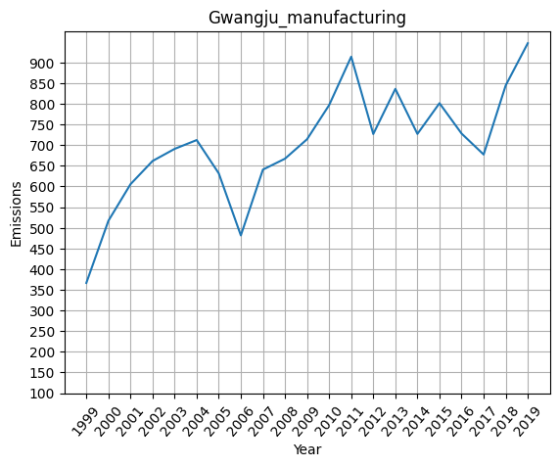

1990년대 광주의 온실가스 배출량에서 제조업 및 건설업이 차지하는 비율은 다른 지역과 비교했을때 그 비율이 작지만, 전체적으로 보았을 때 제조업 및 건설업의 배출량은 증가하고 있음.

대전

* 제조업 및 건설업

year=df_sorted ["YEAR"]

manu=df_sorted ["MADE"]

plt.plot(year,manu)

plt.xticks(rotation=50)

plt.xticks(df['YEAR'])

plt.yticks(range(400,int(max(df['MADE'])) + 1, 50))

plt.xlabel('Year')

plt.ylabel('Emissions')

plt.title('Daejeon_manufacturing')

plt.show()

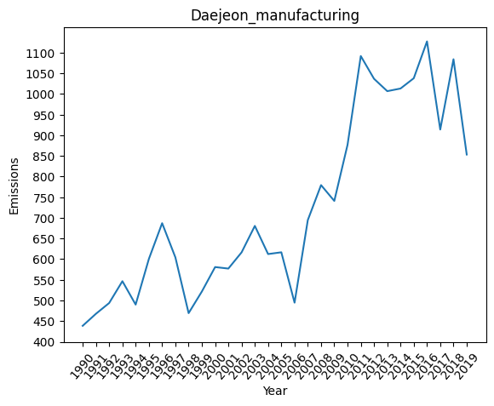

대전의 온실가스 총배출량이 증가하는 시점에 동시에 제조업 및 건설업의 온실가스 배출량도 증가하는 양상을 보임.

울산

* 제조업 및 건설업

year=df_sorted ["YEAR"]

manu=df_sorted ["MADE"]

plt.plot(year,manu)

plt.xticks(rotation=50)

plt.xticks(df['YEAR'])

plt.yticks(range(10000,int(max(df['MADE'])) + 1, 1000))

plt.xlabel('Year')

plt.ylabel('Emissions')

plt.title('Ulsan_manufacturing')

plt.show()

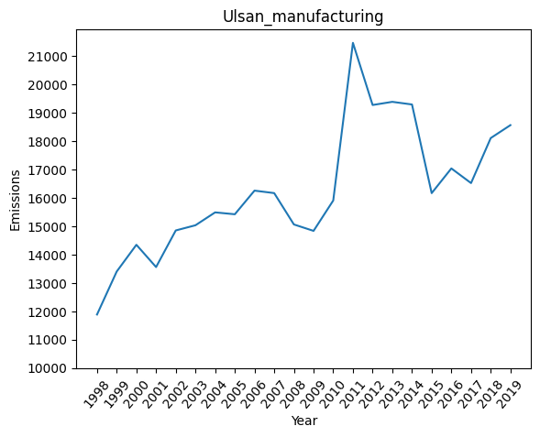

울산의 온실가스 총배출량이 하향세를 보이는 것과 반대로 울산의 제조업 및 건설업 부문에서는 완만한 상승세를 띄고 있으며, 특히 2011년도에 그 배출량이 폭발적으로 상승함.

|  |  | 2017~2019 온실가스 평균 배출량 | |
| --- | --- | --- | --- |
| 도시 | 서울 |  | |
| 광주 |  | |
| 대전 |  | |
| 울산 |  | |